HƯỚNG DẪN TẠO KHÓA NGOẠI VÀ LIÊN KẾT 2 BẢNG

* SỬA CẤU TRÚC BẢNG tbNhanvien, thêm cột MaPhong kiểu INT
  + Vào Structure và chọn GO

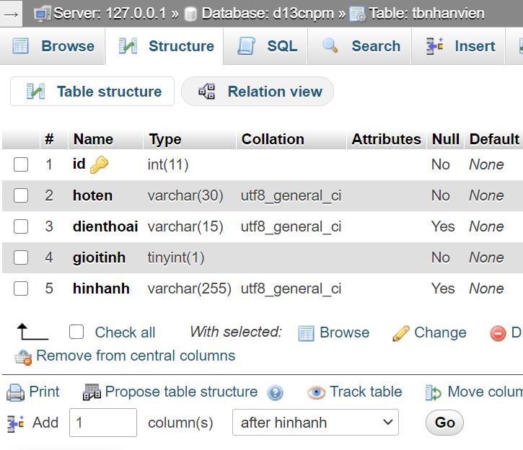

Nhập Tên cột là **maphong**, kiểu dữ liệu **int**, chú ý chọn **Index** (để có thể tạo khóa ngoại)

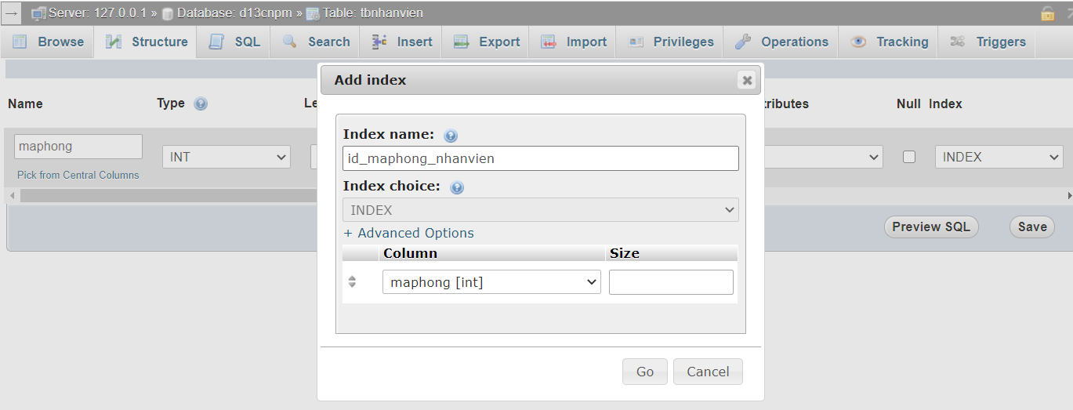

* **TẠO BẢNG tbPhongBan gồm các cột: MaPhong, TenPhong, Mota, TrangThai**

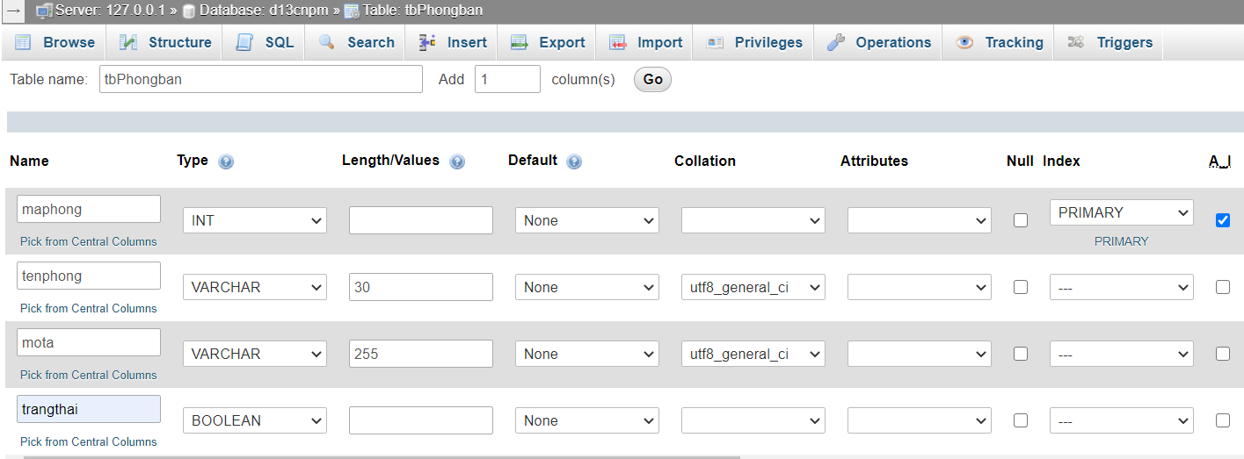

* **Tạo khóa ngoại cho cột MaPhong của bảng tbNhanvien tham chiếu đến MaPhong của bảng tbPhongBan**
* **Nhấn vào Database -> Chọn More -> Designer**
* 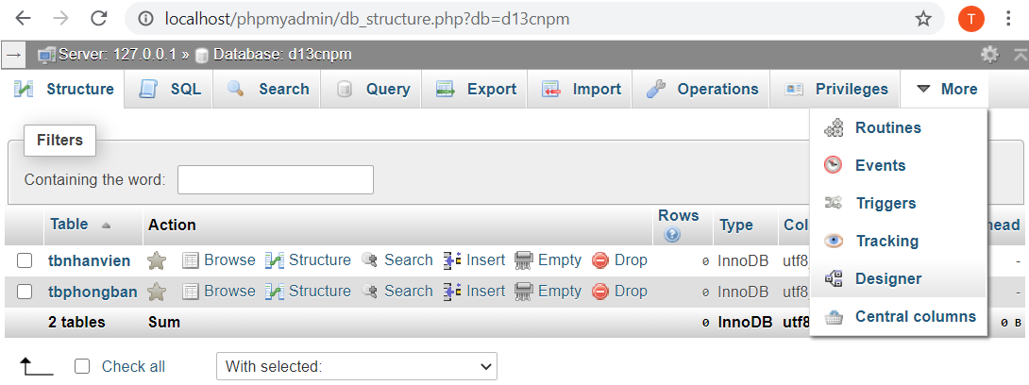
* **Chọ Create RelationShip từ cột trái**
* 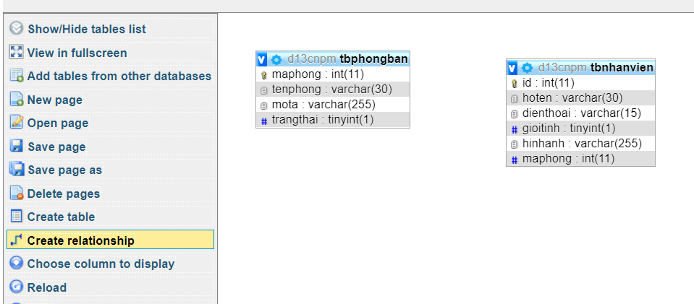
* **Select Referenced key: Chọn cột (Maphong) là khóa chính bên bảng phòng ban**

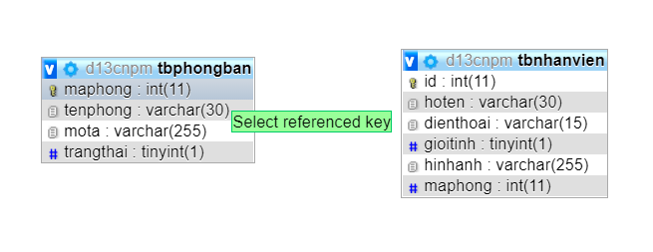

* **Select Freign Key: chọn cột Maphong bên tbNhanvien làm khóa ngoại**

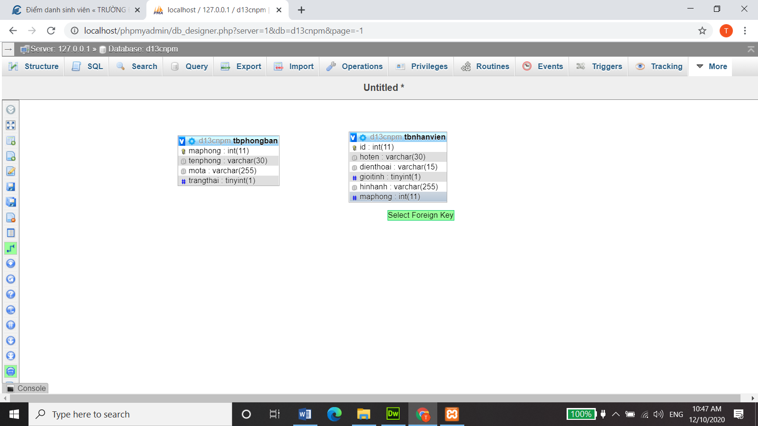

* **Kết quả**

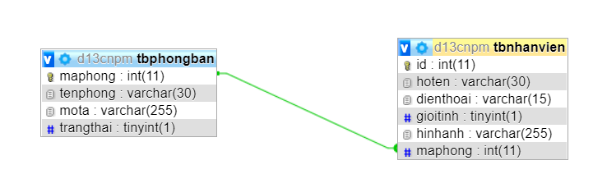

* **Nhập vào một số phòng ban và nhân viên**
* **Sửa trang DanhSachNV.php bổ sung kết nối 2 bảng**
  + **Bổ sung cột phòng ban**

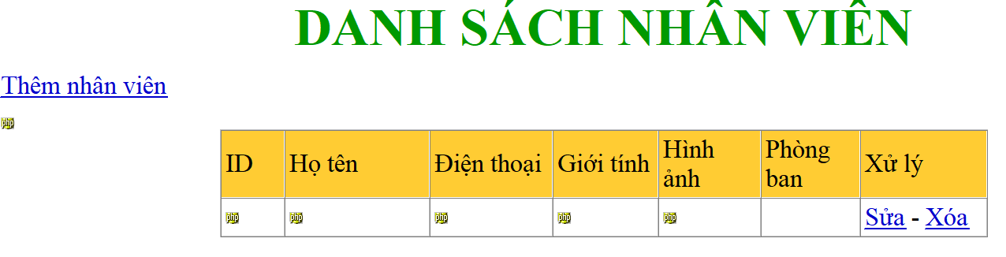

* + **Sửa câu lệnh SQL thêm INNER JOIN**

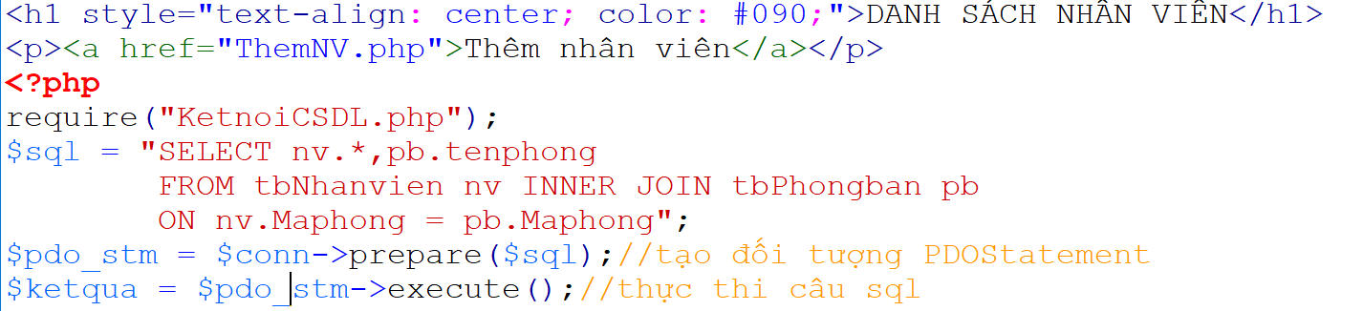

* + **Hiển thị tên phòng từ CSDL và <td>…</td>**

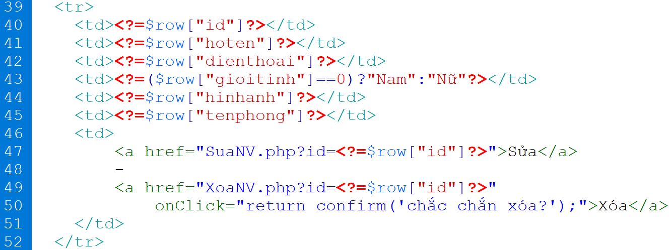

* **Bổ sung chức năng chọn phòng ban từ <SELECT>…</SELECT> và cho phép tìm kiếm**
  + **Tạo trang DungChung.php: Xây dựng 2 hàm KetnoiCSDL() và TaoSelect()**

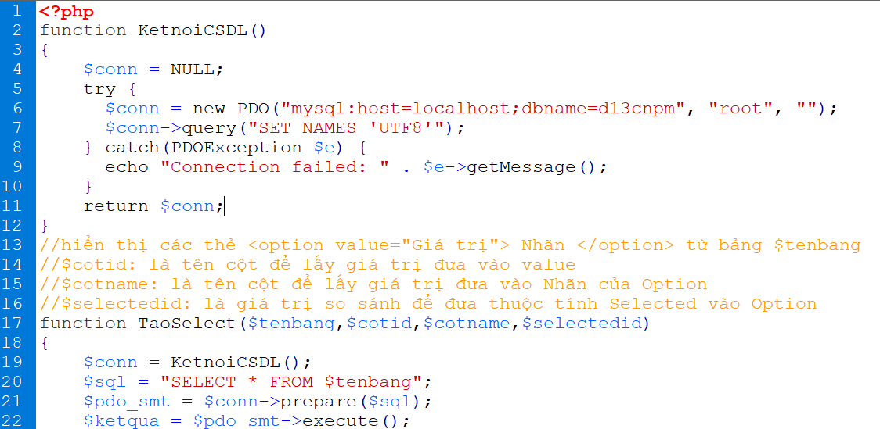

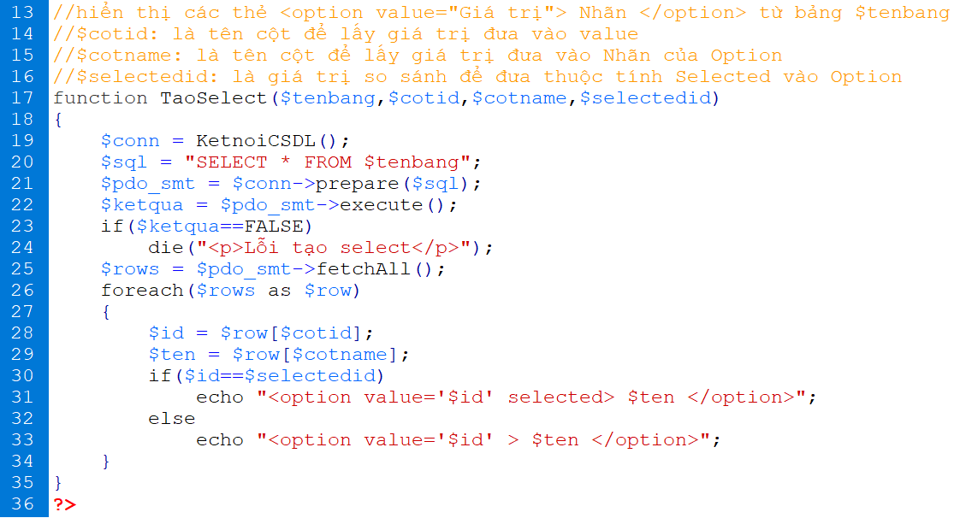

* + **Bổ sung form tìm kiếm theo phòng ban sử dụng <Select>…</Select>**

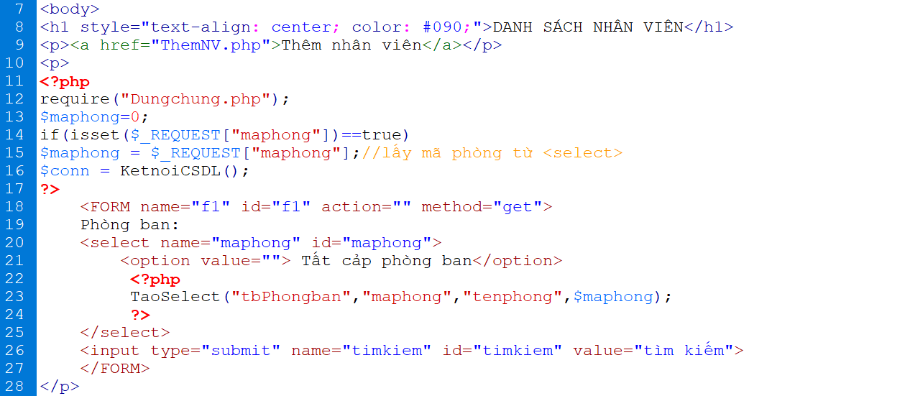

* + **Cập nhật đoạn code thực thi SELECT, bổ sung mệnh đề WHERE tìm kiếm nhân viên theo phòng ban nếu có**

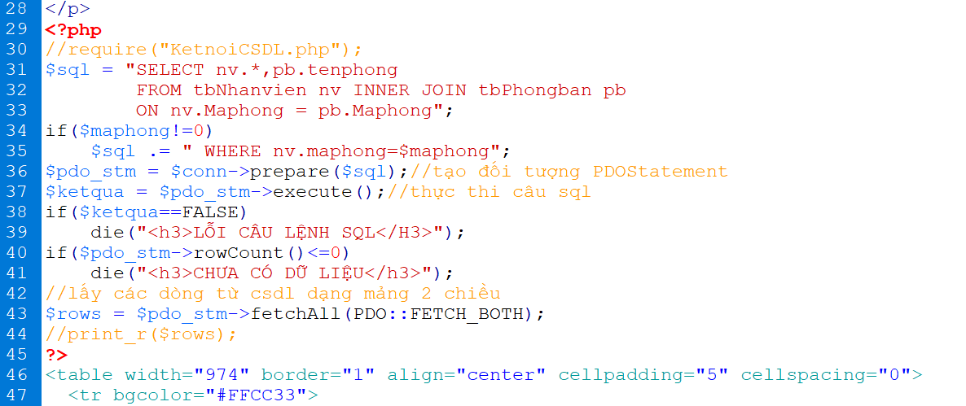

* **Bổ sung <Select> chọn phòng ban vào form thêm nhân viên**

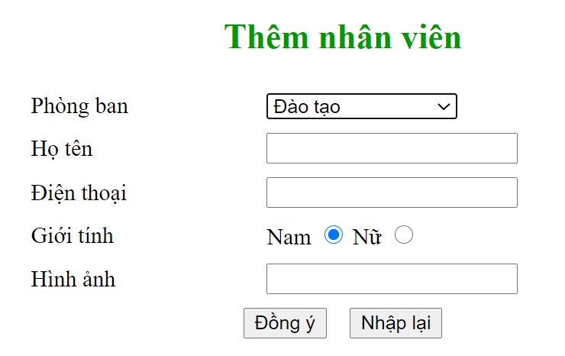

**CODE BỔ SUNG (DÒNG 11 ĐẾN DÒNG 21)**

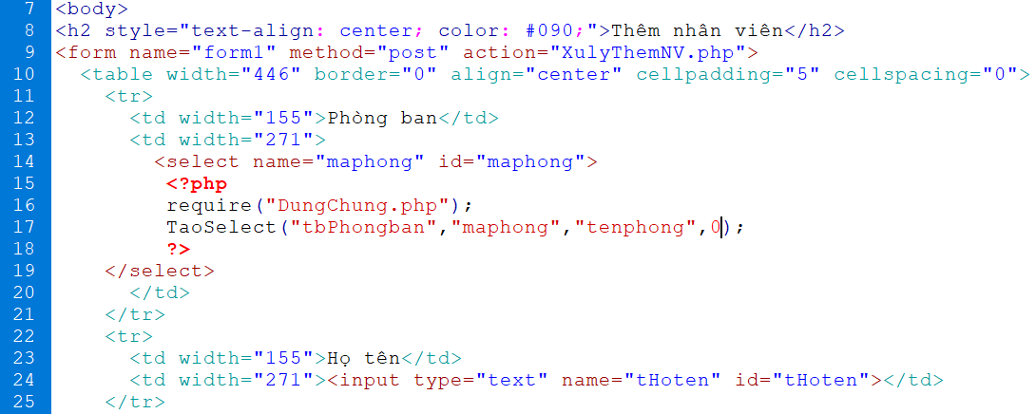

* **Lập trình XulythemNV.php bổ sung lấy mã phòng và thêm vào lệnh INSERT INTO**
  + **Bỏ require (“KetnoiCSDL.php”) và thay bằng require(“Dungchung.php”)**
  + **Gọi hàm KetnoicCSDL();**
  + **Bổ sung dùng 13, 15 và 21**

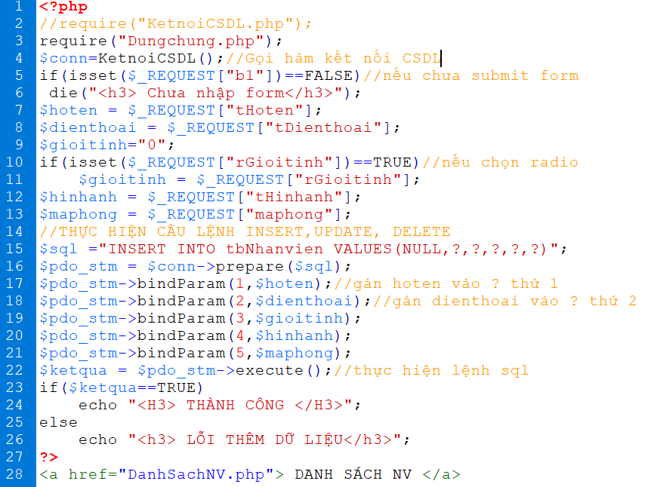

* **Nâng cấp form Sửa và Xử lý sửa nhân viên tượng tự form thêm**
  + **Form sửa nhân viên**
  + **Xóa dòng 16 vì không sử dụng KetnoiCSDL.php nữa**
  + **Bổ sung dòng 17,18 và 32**

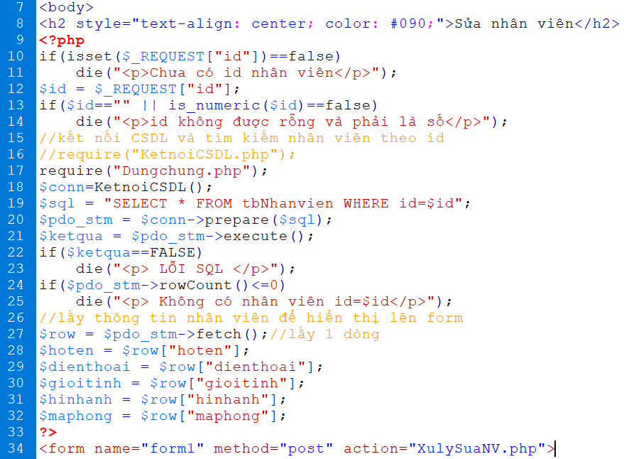

**Bổ sung dòng 37 đến 46 để hiển thị select phòng ban**

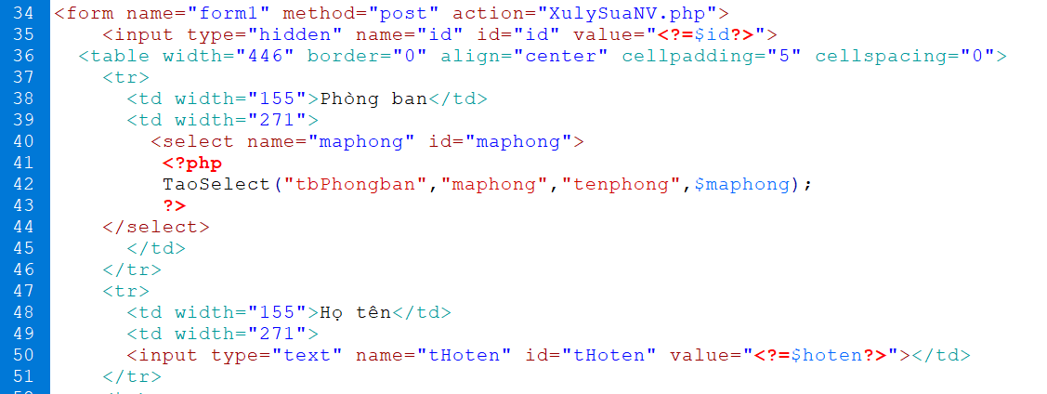

* **Cập nhật trang Xử lý Sửa nhân viên**
* **Bổ sung các dòng 3,4, 17,18,19, 25, 26**

**